Введение.
Передаточная функция $W(p)$ — это отношение преобразования Лапласа выходного сигнала к входному при нулевых начальных условиях:
$$W(p)=\frac{Y(p)}{U(p)}=\frac{b_{m}p^{m}+b_{m-1}p^{m-1}+…+b_{0}}{a_{n}p^{n}+a_{n-1}p^{n-1}+…+a_{0}}$$
где $p$ — переменная Лапласа, $U(p)$ — входной сигнал, $Y(p)$ — выходной сигнал.
Для варианта 7 передаточные функции:
$$W_{1}(p)=\frac{p^{2}-p+1}{p^{3}+4p^{2}+4p+1}$$
$$W_{2}(p)=\frac{5p+2}{p^{3}+3p+1}$$
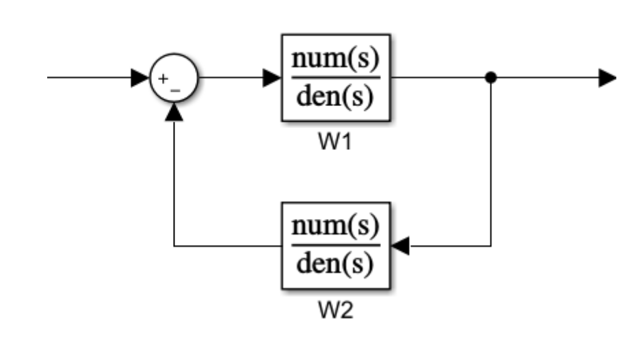
Характеристический полином и устойчивость
Характеристический полином определяется знаменателем передаточной функции:
$$D(p)=a_{n}p^{n}+a_{n-1}p^{n-1}+…+a_{0}$$
Корни характеристического полинома (полюсы передаточной функции) определяют динамические свойства системы[1]:
- Устойчивость: Все полюсы должны находиться в левой полуплоскости комплексной плоскости (иметь отрицательные вещественные части)
- Качество переходного процесса: Расположение полюсов влияет на время регулирования и перерегулирование
Частотные характеристики
Логарифмическая амплитудно-частотная характеристика (ЛАХ) показывает зависимость амплитуды от частоты в логарифмическом масштабе:
$$L(ω)=20lg⁡|W(jω)|, \text{дБ}$$
Корневой годограф — это геометрическое место полюсов передаточной функции замкнутой системы при изменении коэффициента усиления от 0 до $∞$[1].
Переходный процесс — это реакция системы на единичное ступенчатое воздействие.
Разомкнутая система (по разомкнутому контуру):
Передаточная функция разомкнутой системы равна произведению передаточных функций элементов в прямой цепи:
$$W_{\text{раз}}(p)=W_{1}(p)⋅W_{2}(p)$$
Замкнутая система (с отрицательной обратной связью):
Передаточная функция замкнутой системы с единичной отрицательной обратной связью:
$$W_{\text{замк}}(p)=\frac{W(p)}{1+W(p)}$$
где $W(p)$ — передаточная функция разомкнутого контура.
Эталонная модель ЛА-САУ
Модель объекта управления (самолёта) задаётся передаточной функцией второго порядка[1]:
$$W_{ω_{z}}(p)=\frac{b_{1}p+b_{0}}{p^{2}+a_{1}p+a_{0}}$$
где $ω_{z}$ — приращение угловой скорости тангажа, $δ_{в}$ — угол отклонения руля высоты.
Эталонная модель определяется дифференциальным уравнением второго порядка:
$${\overset{¨}{ω}}_{z}^{*}+g_{1}{\overset{˙}{ω}}_{z}^{*}+g_{0}ω_{z}^{*}=g_{0}ω_{z0}$$
где $ω_{z0}=\text{const}$ — задающее воздействие.
Расчёт параметров эталонной модели по заданным коэффициенту демпфирования $ξ$ и времени регулирования $t_{\text{рег}}$:
$$T≈\frac{t_{\text{рег}}}{3} \text{(постоянная времени)}$$
$$ω=\frac{1}{T} \text{(собственная частота)}$$
$$g_{1}=2ξω$$
$$g_{0}=ω^{2}$$
Для режима полёта 3 (вариант 7):
- $a_{0}=121.4$
- $a_{1}=4.66$
- $b_{0}=96.6$
- $b_{1}=42.0$
- Коэффициент демпфирования $ξ∈\{0.4,0.7,1.0\}$
- Время регулирования $t_{\text{рег}}=3$ с
Передаточная функция объекта:
$$W_{ω_{z}}(p)=\frac{42.0⋅p+96.6}{p^{2}+4.66p+121.4}$$

1. Анализ динамической системы с использованием функций MATLAB
% W1 = (p^2 - p + 1) / (p^3 + 4p^2 + 4p + 1)
num1 = [1 -1 1];
den1 = [1 4 4 1];
W1 = tf(num1, den1);
% W2 = (5p + 2) / (p^3 + 3p + 1)
num2 = [5 2];
den2 = [1 0 3 1];
W2 = tf(num2, den2);
% Разомкнутая система
W = W1;
% Замкнутая с отрицательной ОС
W_cl = feedback(W1, W2); % feedback(G, H) = G/(1+GH)
--- 1. Задание передаточных функций ---
Передаточная функция W1:
W1 =
s^2 - s + 1
---------------------
s^3 + 4 s^2 + 4 s + 1
Continuous-time transfer function.
Передаточная функция W2:
W2 =
5 s + 2
-------------
s^3 + 3 s + 1
Continuous-time transfer function.
Разомкнутая система W (W = W1):
W =
s^2 - s + 1
---------------------
s^3 + 4 s^2 + 4 s + 1
Continuous-time transfer function.
Замкнутая система W_cl = W1 / (1 + W1*W2):
W_cl =
s^5 - s^4 + 4 s^3 - 2 s^2 + 2 s + 1
------------------------------------------------
s^6 + 4 s^5 + 7 s^4 + 19 s^3 + 13 s^2 + 10 s + 3
Continuous-time transfer function.

2. Анализ свойств динамической системы (MATLAB)
Характеристический полином:
$$D(p)=p^{3}+4p^{2}+4p+1=0$$
% Корни знаменателя W1
roots_W1 = roots(den1)
% ЛАЧХ
figure; bode(W); grid on; title('ЛАЧХ W')
% Корневой годограф
figure; rlocus(W); grid on; title('Корневой годограф W')
% Переходный процесс
figure; step(W); grid on; title('Переходная характеристика W')
--- 2. Анализ системы ---
Корни характеристического полинома W1:
roots_W1 =
-2.618
-1
-0.38197
Построение графиков: ЛАЧХ, Корневой годограф, Годограф Найквиста, Переходная характеристика.
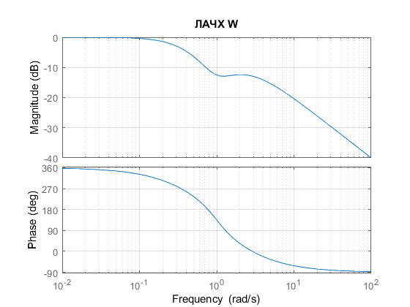
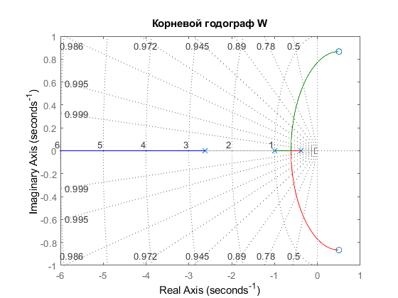

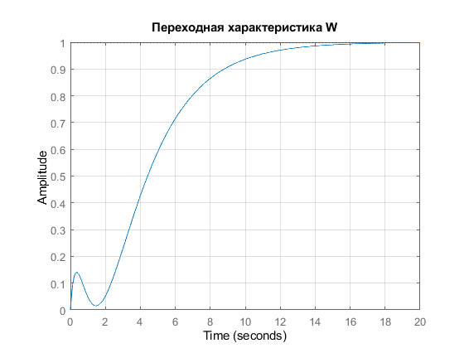

3. Анализ динамической системы в Simulink
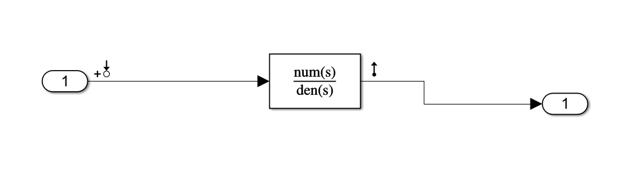
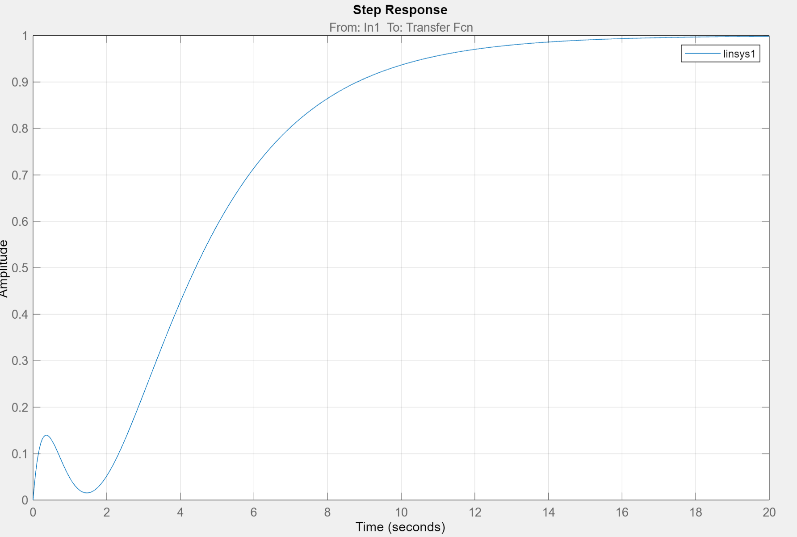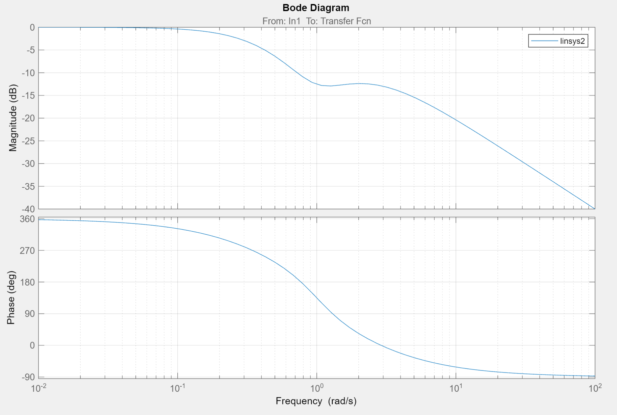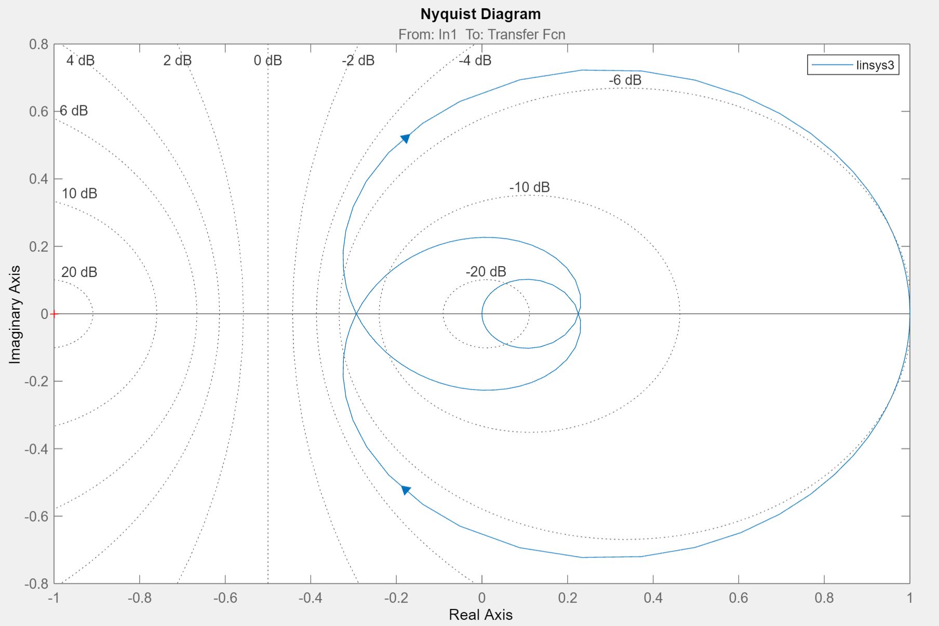

4. Система ЛА-САУ в Simulink
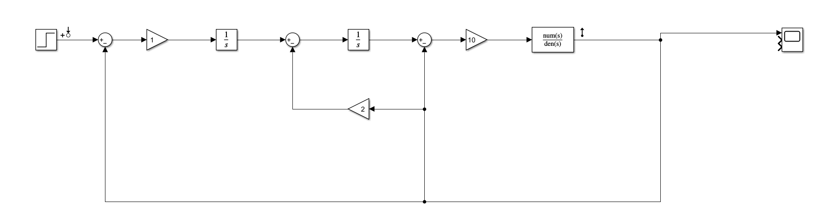Описание:
Модель объекта управления (самолёта) описывается линейной передаточной функцией второго порядка, связывающей угол отклонения руля высоты с угловой скоростью тангажа.
Передаточная функция объекта:
$$W_{ω_{z}}(p)=\frac{b_{1}p+b_{0}}{p^{2}+a_{1}p+a_{0}}$$
Для режима полёта 3 (вариант 7):
$$W_{ω_{z}}(p)=\frac{42.0⋅p+96.6}{p^{2}+4.66⋅p+121.4}$$

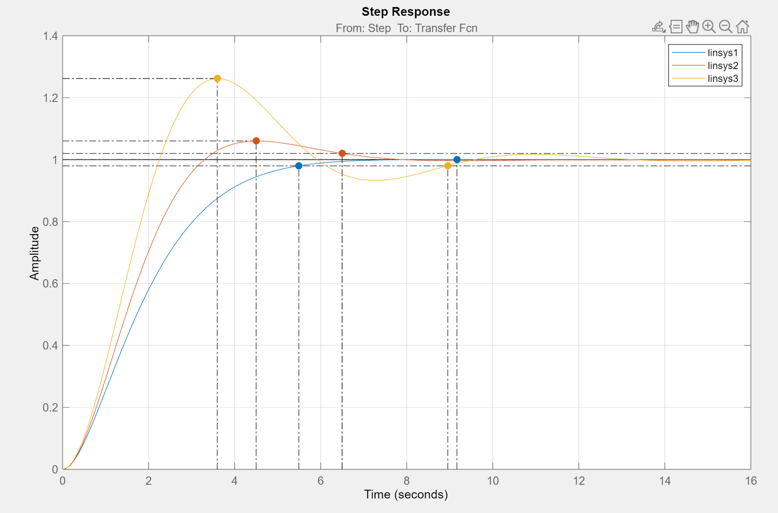
Таблица показателей качества:
$$ξ$$ | $$k_{z}$$ | $σ$ (%) | $t_{\text{рег}}$ (с)
0.4 | 5 | 26.2 | 8.96
0.7 | 5 | 6.02 | 6.5
1.0 | 5 | 0.05 | 5.49

Выводы
В ходе выполнения лабораторной работы были изучены и применены основные методы анализа линейных стационарных систем в среде MATLAB и Simulink.
Анализ представленной динамической системы - на основе предоставленных графиков можно сделать следующий вывод об устойчивости системы: Система является устойчивой.
Обоснование по графикам:
- Корневой годограф (Root Locus):
Полюса системы (обозначенные крестиками x) находятся в левой полуплоскости (их действительная часть отрицательна).
На графике видно, что полюса лежат на действительной оси слева от нуля (примерно в точках -0.4, -1, -2.6). Нахождение всех полюсов в левой полуплоскости — это необходимое и достаточное условие устойчивости линейной системы.
- Переходная характеристика (Step Response):
График показывает, что при подаче входного воздействия выходная величина со временем стремится к постоянному установившемуся значению Процесс затухающий, амплитуда не возрастает до бесконечности и не совершает незатухающих колебаний. Это прямое подтверждение устойчивости во временной области.
- Диаграмма Найквиста и ЛАЧХ:
Подтверждают, что система имеет конечную амплитуду и фазу на всех частотах, не имея резонансных пиков, уходящих в бесконечность, что соответствовало бы неустойчивости.
Система устойчива, так как переходный процесс сходится, а все корни характеристического уравнения имеют отрицательные вещественные части.
В ходе моделирования системы управления самолетом (ЛА–САУ) в среде Simulink с использованием эталонной модели было установлено влияние эталонной модели: Динамика замкнутой системы определяется параметрами эталонной модели, в частности коэффициентом демпфирования $ξ$. Анализ переходных процессов:
При $ξ$ = 0.4 (желтый график) система обладает высоким быстродействием, но имеет большое перерегулирование.
При $ξ$ = 1.0 (синий график) процесс становится апериодическим.
При $ξ$ = 0.7 (оранжевый график) перерегулирование минимально.
Система является устойчивой при всех рассмотренных параметрах и обеспечивает нулевую статическую ошибку (выходная величина устанавливается ровно на 1).

